ICAO Compatible pasfoto’s:

Traditionele identiteitsdocumenten worden de laatste jaren vervangen door elektronische. De door de Europese commissie verplichte volgende stap is het eraan toevoegen van biometrische componenten zoals ICAO compatibele foto’s en vingerafdrukken.

De International Civil Aviation Organization (ICAO) organisatie legde een aantal normen vast voor het opslaan en gebruik van bepaalde fysieke karakteristieken. Het gezicht is gekozen als één van de primaire biometrische karakteristieken. Teneinde een voldoende hoog herkenningsniveau te kunnen halen dienen de geregistreerde pasfoto’s van hoge kwaliteit te zijn en aan de vooropgestelde ISO/IEC 19794-5 standaard te voldoen.

Uitdaging:

De internationale ISO/IEC FCD 19794-5 standaard definieert de criteria om foto’s te maken voor gezichtsherkenning. Alle foto’s voor moderne biometrische passpoorten moeten voldoen aan deze standaard.

Het analyseren of de foto voldoet is echter een vrij complexe en tijdrovende bezigheid.

Oplossing:

In Belpic wordt een module voorzien welke de kwaliteitscontrole voor de foto’s digitaal uitvoert .Ze analyseert de scan van de pasfoto en detecteert of de afbeelding voldoet aan de ISO/IEC FCD 19794-5 standaard vereisten, bijvoorbeeld of de foto frontaal genomen is, of de ogen open zijn, of er geen haar voor het gezicht hangt…

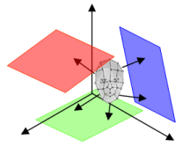
Dus iedereen kan op een vrij eenvoudige manier een door de software geassisteerde kwaliteitscontrole uitvoeren.

Niet-Europese elektronische vreemdelingen kaart met bio-metrische gegevens

Voor het aanmaken van een niet-Europese elektronische vreemdelingen kaart met bio-metrische gegevens moet de afgeleverde pasfoto aan de binnen de International Civil Aviation Organisation standards (“ICAO”)norm bepaalde criteria voldoen.

Het begrip “kwaliteit van een pasfoto” heeft verschillende interpretatie mogelijkheden al naargelang het standpunt of belang van de betrokken kijker (burger, gemeenteambtenaar of fotograaf).

De Belpic fotomodule zal binnen zijn interne technische mogelijkheden en de door BIZA vastgelegde geïntegreerde regelgeving controle proberen om de scan van de aangeboden pasfoto naar een geldige aan de ICAO normen voldoende foto te converteren. Indien de foto teveel afwijkt van de vereiste kwaliteitsnormen zal het systeem de foto weigeren.

Voor uitzonderlijke gevallen zal een “override” voorzien zijn (ooglap; verminking, verband…). Het is zeker niet de bedoeling dat deze mogelijkheid systematisch benut wordt, de tussenkomst wordt in de rijksregisterdatabase geregistreerd en er zal een opvolging gebeuren. De gemeente ambtenaar welke de fotoscan uitvoert neemt hierin de beslissing.

De pasfoto moet aan een aantal criteria voldoen. Gelieve hieronder een overzicht te vinden van welke eigenschappen van de pasfoto een rol spelen bij de goedkeuring ervan:

- Algemene voorwaarden:

- Afmetingen35 mm x 45 mm
- Recent genomen (< 6 maand)
- Één persoon zichtbaar

- Fotografische kwaliteiten:

- Duidelijk en scherp
- Natuurlijke huidkleuren
- Voldoende contrast
- Geen achtergrond schaduwen
- Kleur neutraal
- Gezicht voorwaarts, recht in de camera kijken, GEEN portretstijl dus, maximaal 5 graden afwijking in elke richting
- Ogen open en duidelijk zichtbaar (geen getinte brilglazen, of haar voor de ogen)
- Neutrale gezichtsexpressie, met gesloten mond (niet fronsen, lachen), geen zichtbare tanden.
- Volledig hoofd zichtbaar zonder accessoires, tenzij om religieuze of medische redenen, maar ook dan moeten de ogen, kin en hoofdranden duidelijk zichtbaar blijven
- Egaal verlichte effen achtergrond zonder schaduwen
- Geen rode ogen
- Gezicht moet 70 – 80 % van de oppervlakte van de foto innemen
- Niet onder –of overbelicht
- Geen reflectie op brilglazen, geen zogenaamde hotspots
- Hoofd horizontaal gecentreerd op tussen 45 en 55% van de fotobreedte
- Goede verticale plaatsing van het hoofd; ( 0,5 fotohoogte < pupil hoogtelijn < 0,7 foto hoogte)
- Hoofdbreedte is tussen 50 % en 75 % van de foto breedte
- Hoogte van het hoofd is tussen 60 % en 90 % (70 % en 80%?) van de fotohoogte
- Resolutie: minstens 90 (120?) pixels scheiding tussen linker –en rechter oog center
- Intensiteit: minstens 7-bits
- Kleurendiepte: minimum 8 bits per kanaal
- Geen schaduwen in of rond de oogkassen
- Geen gekleurde brilglazen
- Gezicht volledig zichtbaar, van kin tot en met kruin, van linker oor tot rechter oor

Opmerking:

1) De Belpic software beschikt over een ICAO foto filtersysteem welke een indicatie geeft of een foto al dan niet ICAO compatibel kan geconverteerd worden. De mogelijkheid om een foto geforceerd te aanvaarden werd enkel voorzien om in uitzonderlijke gevallen foto’s van mensen die onmogelijke door de technische weging zouden geraken (ooglap, verminkingen en dergelijke) toch in het systeem te kunnen accepteren. De beslissing en verantwoordelijkheid om van deze optie gebruik te maken ligt geheel bij de ambtenaar van dienst en behelst zeker geen recht.

2) Na een grondige analyse van de bestaande pasfoto’s bleken er 3 grote categorieën van foto’s te bestaan: namelijk blanke en niet blanke personen en kinderen. Deze hebben allen hun specifieke technische instellingen welke niet verenigbaar bleken te zijn. Er zijn in de Belpic foto software dan ook 3 profielen voorzien welke het eenvoudiger moet maken om een accepteerbare ICAO compliant foto te genereren.

ISO/ICAO pasfoto normen in mensentaal:

Kort samengevat wordt de foto beoordeeld op 3 gebieden:
- Hoofd- en ogenpositie
- De geometrische afmetingen en proporties van het hoofd
- Fotografische- en houdingkwaliteiten

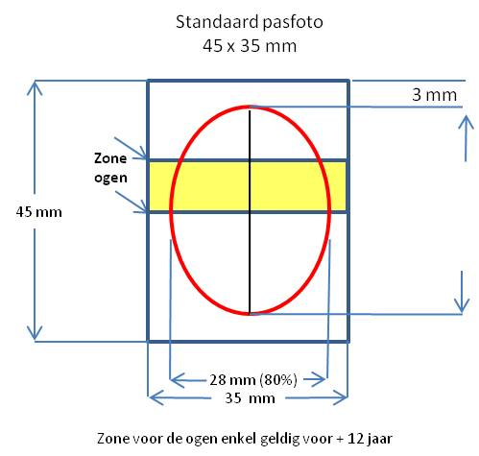
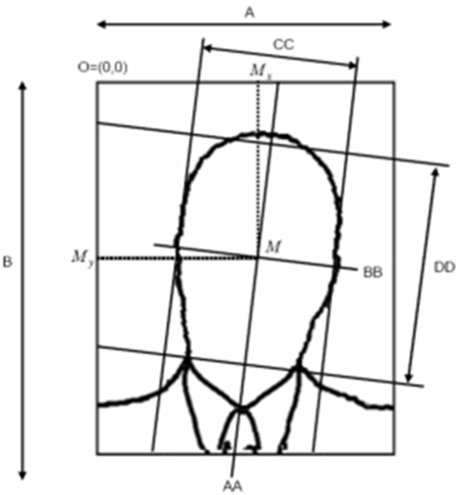

Hoofd- en ogenpositie:

- Positie van de pupillen
- Positie van het hoofd

Geometrie:

- Afstand tussen de pupillen (minstens ?? pixels)
- Verticale positie
- Horizontale positie
- Afbeelding breedte ratio
- Afbeelding hoogte ratio

Fotografische- en houdingkwaliteiten:

De onderstaande parameters zijn de moeilijkste om objectief te beoordelen, vandaar dat de automatisering de ambtenaar in zijn taak eerder zal ondersteunen dan een beslissende rol te spelen.

- Scherpte
- Opzij kijken
- Kreukels
- Onnatuurlijke kleurtoon
- Te donker/licht
- Pixels zichtbaar
- Haar over de ogen
- Ogen geopend
- Oneffen achtergrond
- Draaiing groter dan 8°
- Flits reflectie op huid
- Rode ogen
- Schaduwen achter het hoofd
- Schaduwen over het aangezicht
- Donker getinte brilglazen
- Brilmontuur raakt de oogbollen/pupillen
- Hoofddeksel
- Sluier over aangezicht
- Open mond
- Meerdere aangezichten

ICAO Compatible pasfoto’s: voorbeelden

1.

Ok! Deze foto toont een neutrale gezichtsexpressie en is dus goed.

2.

Ok! Deze foto toont een neutrale gezichtsexpressie en is dus goed.
De rand van de bril verstoort het beeld van de ogen niet, er zijn geen reflecties op de brilglazen.
Bij dikke brilranden of wanneer de brilrand de ogen raakt wordt het lokaliseren van de ogen bemoeilijkt.

3.

Ok! De brilglazen laten de ogen vrij.

4.
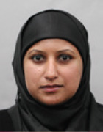

Ok! De hoofddoek laat het aangezicht volledig vrij.

5.

Ok! Het aangezicht is volledig zichtbaar, de achtergrond is effen en vertoont geen schaduwen.

6.
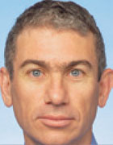

Niet -Ok! Deze foto is niet aanvaardbaar omdat enerzijds er niet genoeg vrije ruimte is rond het hoofd en anderzijds de hoogte van het hoofd ten opzichte van de hoogte van de foto te groot is..

7.

Niet -Ok! De brilrand raakt de ogen, reflectie in het rechter brilglas.

8.

Niet -Ok! Reflectie in de brilglazen.
9.
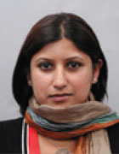

Niet -Ok! Sjaal bedekt deel van het gezicht.

10.

Niet -Ok! Schaduwen op de achtergrond.
11.

Niet -Ok! Gezichtsexpressie niet neutraal, tanden zichtbaar.

12.

Niet -Ok! Brilrand loopt door de ogen.

13.

Niet -Ok! Gekleurde glazen, ogen zijn niet detecteerbaar.

14.
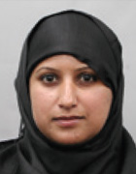

Niet -Ok! Oog gedeeltelijk bedekt

15.

Niet -Ok! Te donker

ICAO Compatible pasfoto’s: voorbeelden kinderen

1.

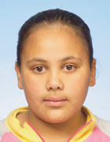
Ok!

2.

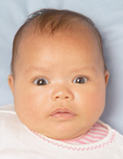

Ok!

3.
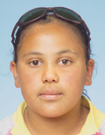
Niet -Ok! Zonnebril op het hoofd
4.
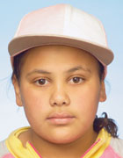

Niet -Ok! Hoed op het hoofd

5.
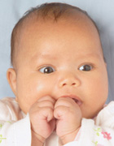
Niet -Ok! Handen voor het aangezicht

6.
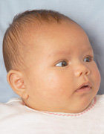
Niet -Ok! Blik zijwaarts gericht

7.

Niet -Ok! Ogen gesloten

8.
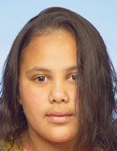
Niet -Ok! Haar hangt over aangezicht

9.
Niet -Ok! Hand zichtbaar

10.
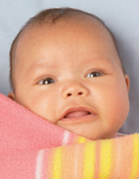
Niet -Ok! Deken voor het aangezicht

11.
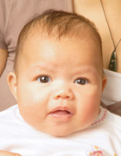
Niet -Ok! Persoon op achtergrond

